Info Kiosk

1 Introduzione 3
1.1 Informazioni sul progetto 3
1.2 Abstract 3
1.3 Scopo 3
2 Analisi 4
2.1 Analisi del dominio 4
2.2 Analisi e specifica dei requisiti 4
2.3 Pianificazione 6
2.4 Analisi dei mezzi 6
2.4.1 Software 6
2.4.2 Hardware 6
3 Progettazione 7
3.1 Design dell’architettura del sistema 7
3.2 Design dei dati e database 7
3.3 Design delle interfacce 7
3.4 Design procedurale 7
4 Implementazione 8
5 Test 9
5.1 Protocollo di test 9
5.2 Risultati test 9
5.3 Mancanze/limitazioni conosciute 9
6 Consuntivo 10
7 Conclusioni 11
7.1 Sviluppi futuri 11
7.2 Considerazioni personali 11
8 Bibliografia 12
8.1 Bibliografia per articoli di riviste: 12
8.2 Bibliografia per libri 12
8.3 Sitografia 12
9 Allegati 13

Introduzione

Informazioni sul progetto
- Allieve: Diana Liloia, Alessia Sarak
- Committenti: Adriano Barchi
- Scuola: SAMT
- Sezione: Informatica
- Classe: I3AA
- Data di inizio: 16.03.2018
- Termine di consegna: 18.05.2018

Abstract
The target of the project is to show for each class the respective timetable. Every class will have her monitor that will be visible to everyone. The monitor will show, for the whole day, the lessons that will be perform on the respective class, it will show also a clock and the bus that will pass on the school in that time; every updating will be take on real time connecting on sundry sites with on the respective information.
All must take with a server.
The administrator has the possibility to manage the system, the accounts present on the site and the settings of the modules, which include the adding or the removing of one or more of them.

Scopo
L'obbiettivo del progetto è quello di mostrare per ogni aula il suo rispettivo orario. Ogni aula avrà un suo monitor che sarà visibile a tutti i passanti. Il monitor mostrerà l'intera giornata delle lezioni che verranno svolte nella rispettiva aula, sarà mostrata anche l'ora corrente e i bus che passano dalla fermata della scuola in quell'orario; l'aggiornamento deve essere in tempo reale collegandosi ai vari siti con su le rispettive informazioni. Il tutto deve essere fatto tramite un server. L'amministratore deve avere la possibilità di gestire il sistema, gli account presenti sul sito e le impostazioni dei moduli, che comprendono l'aggiunta o l'eliminazione di uno o più di essi.

Analisi

Analisi del dominio
Il progetto è da sviluppare in maniera modulare, così da poter aggiungere o togliere funzionalità al kiosk o gestire più client. Il prodotto dovrà avere almeno due client. Per sincronizzare le vari informazioni ai vari client bisognerà realizzare un sistema server (la gestione del server deve poter essere eseguita anche da remoto). Le informazioni che devono essere visualizzate sono:

- Occupazione giornaliera dell’aula
- Pianificazione della settimana
- Informazioni sul docente
- Informazione sulla classe presente
- Stampa di avvisi
- Clock (Ora)
- Orari bus o altre informazioni utili

Oltre a questo l’accesso come amministratore deve dare la possibilità di gestire:

- Il sistema
- Gli account presenti
- Le impostazioni dei moduli
- Aggiungere e togliere moduli

Analisi e specifica dei requisiti
Il progettista, dopo aver ricevuto il mandato, in collaborazione con il committente redige una lista di requisiti. Durante questi incontri, tramite interviste (da inserire nei diari), il progettista deve cercare di rispondere alle seguenti domande:
- Quali sono i bisogni del committente?
- Quali funzioni deve svolgere il prodotto?
- Come devono essere implementate?
- L’utente, come vorrebbe/dovrebbe interagire con il prodotto?
- Come verrà utilizzato il prodotto?
- Che tipo di interfaccia si immagina?
- Che prestazioni minime deve fornire il prodotto?
- Che grado di sicurezza deve avere il prodotto?
- …

In base alla lista dei requisiti e all’analisi degli stessi, il progettista redige una specifica dei requisiti in cui elenca e descrive in modo dettagliato quali sono le funzionalità che il prodotto fornirà. La specifica dovrebbe essere abbastanza dettagliata da poter essere utilizzata come base per lo sviluppo, ma non troppo; ad esempio non dovrebbe contenere dettagli di implementazione, o definizioni dettagliate dell’interfaccia grafica a meno che questi non siano considerati cruciali. Non si deve scordare che i requisiti non rappresentano delle attività bensì delle caratteristiche che il prodotto dovrà possedere.

RF-001 | Modulo Database | Login banca dati
Priorità: 1 | Versione: 1
Note | Bisogna già disporre del database
Input | Maschera di Login con username, password e bottone Login
Processo | L’utente inserisce il proprio username e la propria password (non mostrata) e clicca sul bottone Login. Se non corretto esce messaggio di errore
Output | Se corretto accede

RF-001 | Modulo Database | Ricerca allievi
Priorità: 1 | Versione: 1
Note | Login effettuato
Input | Inserimento di qualsiasi dato degli allievi nella maschera
Processo | L’utente inserisce un termine di ricerca e mentre scrive gli appariranno i risultati corrispondenti in una tabella sottostante.
Output | Appaiono gli allievi corrispondenti alla ricerca effettuata.

Spiegazione elementi tabella dei requisiti:

Prima riga:
- ID univoco del requisito (RF→funzionale, RN→ requisito non funzionale)
- area di riferimento: collocazione del requisito
- titolo specifico: descrive brevemente la funzionalità del requisito

Priorità: indica l’importanza di un requisito nell’insieme del progetto, definita assieme al committente. Ad esempio, poter disporre di report con colonne di colori diversi ha priorità minore rispetto al fatto di avere un database con gli elementi al suo interno. Solitamente si definiscono al massimo di 2-3 livelli di priorità.

Versione: indica la versione del requisito. Ogni modifica del requisito avrà una versione aggiornata.
Sulla documentazione apparirà solamente l’ultima versione, mentre le vecchie dovranno essere inserite nei diari.

Note: eventuali osservazioni importanti o riferimenti ad altri requisiti.

input: sono le informazioni che sono inserite all’interno del processo come ingresso

processo: sequenza di azioni eseguite dall’operatore, eventuali messaggi di errore come risposta ad anomalie e parametri che incidono sull’output

output: risultato del processo
Use case
I casi d’uso rappresentano l’interazione tra i vari attori e le funzionalità del prodotto.

Pianificazione
Prima di stabilire una pianificazione bisogna avere almeno una vaga idea del modello di sviluppo che si intende adottare. In questa sezione bisognerà inserire il modello concettuale di sviluppo che si seguirà durante il progetto. Gli elementi di riferimento per una buona pianificazione derivano da una scomposizione top-down della problematica del progetto.

La pianificazione può essere rappresentata mediante un diagramma di Gantt:

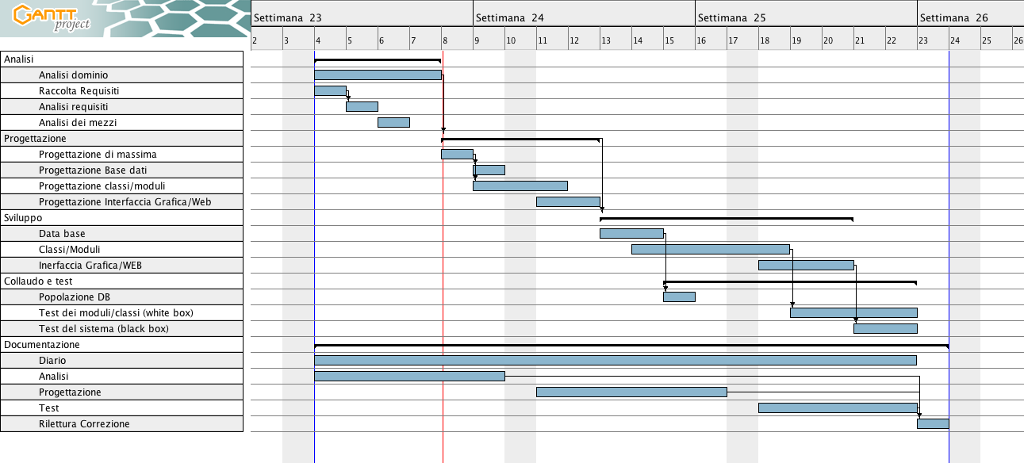
Figura 1: Esempio di diagramma di Gantt.

Analisi dei mezzi

Software
SDK, librerie, tools utilizzati per la realizzazione del progetto e eventuali dipendenze.

Hardware
- PC
- Banana PC
- Raspberry
- PC server o VM

Progettazione
Questo capitolo descrive esaustivamente come deve essere realizzato il prodotto fin nei suoi dettagli. Una buona progettazione permette all’esecutore di evitare fraintendimenti e imprecisioni nell’implementazione del prodotto.

Design dell’architettura del sistema
Descrive:
- La struttura del programma/sistema lo schema di rete...
- Gli oggetti/moduli/componenti che lo compongono.
- I flussi di informazione in ingresso ed in uscita e le relative elaborazioni. Può utilizzare diagrammi di flusso dei dati (DFD).
- Eventuale sitemap

Design dei dati e database
Descrizione delle strutture di dati utilizzate dal programma in base agli attributi e le relazioni degli oggetti in uso.
Schema E-R, schema logico e descrizione.
Se il diagramma E-R viene modificato, sulla doc dovrà apparire l’ultima versione, mentre le vecchie saranno sui diari.

Design delle interfacce
Descrizione delle interfacce interne ed esterne del sistema e dell’interfaccia utente. La progettazione delle interfacce è basata sulle informazioni ricavate durante la fase di analisi e realizzata tramite mockups.

Design procedurale
Descrive i concetti dettagliati dell’architettura/sviluppo utilizzando ad esempio:
- Diagrammi di flusso e Nassi.
- Tabelle.
- Classi e metodi.
- Tabelle di routing
- Diritti di accesso a condivisioni …

Questi documenti permetteranno di rappresentare i dettagli procedurali per la realizzazione del prodotto.

Implementazione
In questo capitolo dovrà essere mostrato come è stato realizzato il lavoro. Questa parte può differenziarsi dalla progettazione in quanto il risultato ottenuto non per forza può essere come era stato progettato.
Sulla base di queste informazioni il lavoro svolto dovrà essere riproducibile.
In questa parte è richiesto l’inserimento di codice sorgente/print screen di maschere solamente per quei passaggi particolarmente significativi e/o critici.
Inoltre dovranno essere descritte eventuali varianti di soluzione o scelte di prodotti con motivazione delle scelte.
Non deve apparire nessuna forma di guida d’uso di librerie o di componenti utilizzati. Eventualmente questa va allegata.
Per eventuali dettagli si possono inserire riferimenti ai diari.

Test

Protocollo di test
Definire in modo accurato tutti i test che devono essere realizzati per garantire l’adempimento delle richieste formulate nei requisiti. I test fungono da garanzia di qualità del prodotto. Ogni test deve essere ripetibile alle stesse condizioni.

Test Case:  Riferimento: | TC-001  REQ-012 | Nome: | Import a card with KIC, KID and KIK keys, but not shown with the GUI
Descrizione: | Import a card with KIC, KID and KIK keys with no obfuscation, but not shown with the GUI
Prerequisiti: | Store on local PC: Profile_1.2.001.xml (appendix n_n) and Cards_1.2.001.txt (appendix n_n).  PIN (OTA_VIEW_PIN_PUK_KEY) and ADM (OTA_VIEW_ADM_KEY) user right not set.
Procedura: | - Go to “Cards manager” menu,  in main page click “Import Profiles” link,  Select the “1.2.001.xml” file,  Import the Profile  - Go to “Cards manager” menu,  in main page click “Import Cards” link,  Select the “1.2.001.txt” file,  Delete the cards,  Select the “1.2.001.txt” file,  Import the cards  - Research the “41795924770” Card,  Click the imsi card link  Check the card details  - Execute the SQL:  SELECT imsi, dir, keyset, cntr, rawtohex(kickey), rawtohex(kidkey), rawtohex(kikkey), rawtohex(chv), rawtohex(dap)FROM otacardkey a where imsi='340041795924770' ORDER BY keyset;
Risultati attesi: | Keys visible in the DB (OtaCardKey) but not visible in the GUI (Card details)

Risultati test
Tabella riassuntiva in cui si inseriscono i test riusciti e non del prodotto finale. Se un test non riesce e viene corretto l’errore, questo dovrà risultare nel documento finale come riuscito (la procedura della correzione apparirà nel diario), altrimenti dovrà essere descritto l’errore con eventuali ipotesi di correzione.

Mancanze/limitazioni conosciute
Descrizione con motivazione di eventuali elementi mancanti o non completamente implementati, al di fuori dei test case. Non devono essere riportati gli errori e i problemi riscontrati e poi risolti durante il progetto.

Consuntivo
Consuntivo del tempo di lavoro effettivo e considerazioni riguardo le differenze rispetto alla pianificazione (cap 1.7) (ad esempio Gannt consuntivo).

Conclusioni
Quali sono le implicazioni della mia soluzione? Che impatto avrà? Cambierà il mondo? È un successo importante? È solo un’aggiunta marginale o è semplicemente servita per scoprire che questo percorso è stato una perdita di tempo? I risultati ottenuti sono generali, facilmente generalizzabili o sono specifici di un caso particolare? ecc

Sviluppi futuri
Migliorie o estensioni che possono essere sviluppate sul prodotto.

Considerazioni personali
Cosa ho imparato in questo progetto? Ecc

Bibliografia

Bibliografia per articoli di riviste:
- Cognome e nome (o iniziali) dell’autore o degli autori, o nome dell’organizzazione,
- Titolo dell’articolo (tra virgolette),
- Titolo della rivista (in italico),
- Anno e numero
- Pagina iniziale dell’articolo,

Bibliografia per libri
- Cognome e nome (o iniziali) dell’autore o degli autori, o nome dell’organizzazione,
- Titolo del libro (in italico),
- ev. Numero di edizione,
- Nome dell’editore,
- Anno di pubblicazione,
- ISBN.

Sitografia
- URL del sito (se troppo lungo solo dominio, evt completo nel diario),
- Eventuale titolo della pagina (in italico),
- Data di consultazione (GG-MM-AAAA).

Esempio:
- http://standards.ieee.org/guides/style/section7.html, IEEE Standards Style Manual, 07-06-2008.

Allegati
Elenco degli allegati, esempio:
- Diari di lavoro
- Codici sorgente/documentazione macchine virtuali
- Istruzioni di installazione del prodotto (con credenziali di accesso) e/o di eventuali prodotti terzi
- Documentazione di prodotti di terzi
- Eventuali guide utente / Manuali di utilizzo
- Mandato e/o Qdc
- Prodotto
- …

